Bund
Month
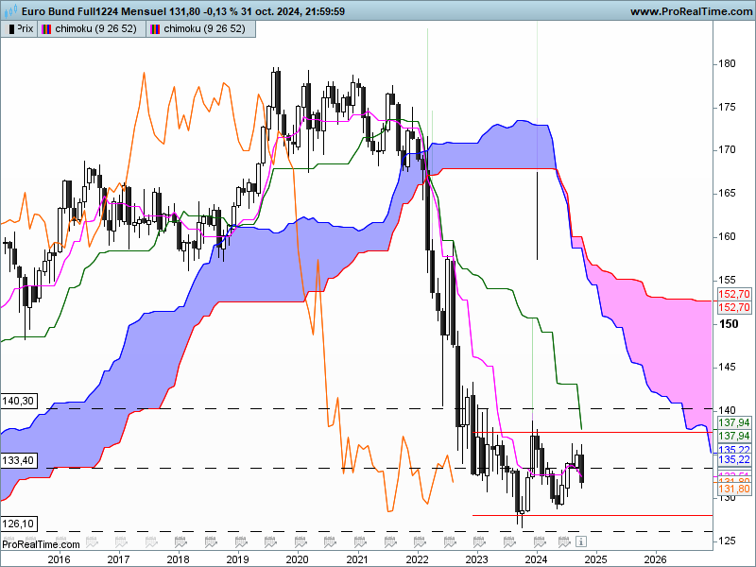
J’ai dû reprendre le niveau des supports et des résistances car j’ai constaté récemment des différences avec des données enregistrées lors du passage de l’échéance septembre à l’échéance décembre.
Ainsi, si je reprends les plats de SSB passées, j’ai 140.30 en résistance et 133.40 en ligne médiane qui pourra servir de support ou de résistance selon la position des prix. Le support de 126.10 correspond quant à lui à un plat passé de KS.
Le contexte de long terme est baissier. Prix et LS évoluent sous leur nuage et l’orientation du nuage futur est à la baisse.
Sans un dépassement de la zone 136.20-136.30, la dynamique des cours sera neutre à baissière.
Un double creux irrégulier peut se développer si le contrat parvient d’une part à se maintenir au-dessus de 128.70 et si d’autre part il arrive à casser la résistance de 138.84.
Mais pour le moment nous n’en sommes pas encore là. La dernière chandelle donne un avalement baissier qui se classe dans les figures de retournement. Tant que les cours ne parviendront pas à s’établir au-dessus de 133.40, cette structure aura une influence négative sur les prix.
Week
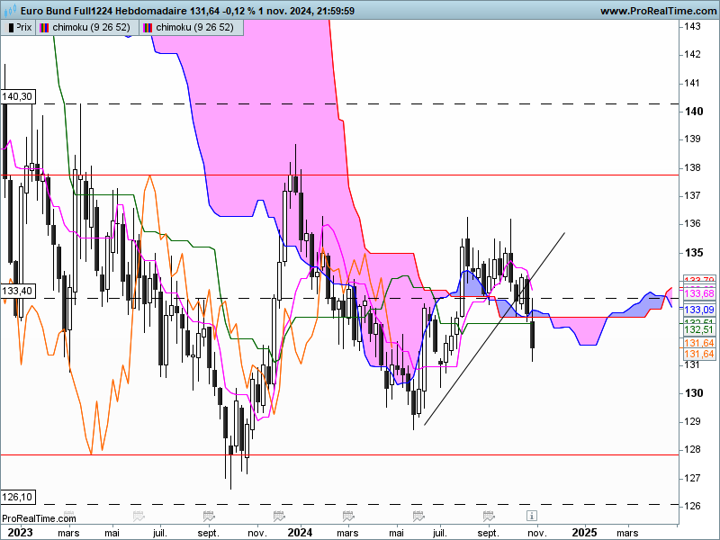
Le moyen terme s’inscrit quant à lui dans une dynamique de consolidation. Cette dernière a été détectée depuis l’apparition du premier twist de nuage.
Comme le montre l’évolution récente des cours, en venant s’établir sous sa zone d’équilibre le marché évolue maintenant dans la partie inférieure de sa dérive latérale. Cela signifie que le biais baissier prend dorénavant un léger avantage et donne ainsi pour cible la zone basse de support de 127.85. Mais comme toujours, rien ne permet d’envisager pour le moment une baisse des prix sur ce support. Au sein de la dérive latérale toutes les directions sont envisageables, seule une rupture du support ou de la résistance donnera un sens plus précis au marché.
Graphiquement une figure de retournement en double top a été validée en cassure de la ligne de cou de 133.16. L’objectif théorique se situe à 130.12 et la nouvelle chandelle noire va dans le sens d’une poursuite de la baisse du contrat.

DAY
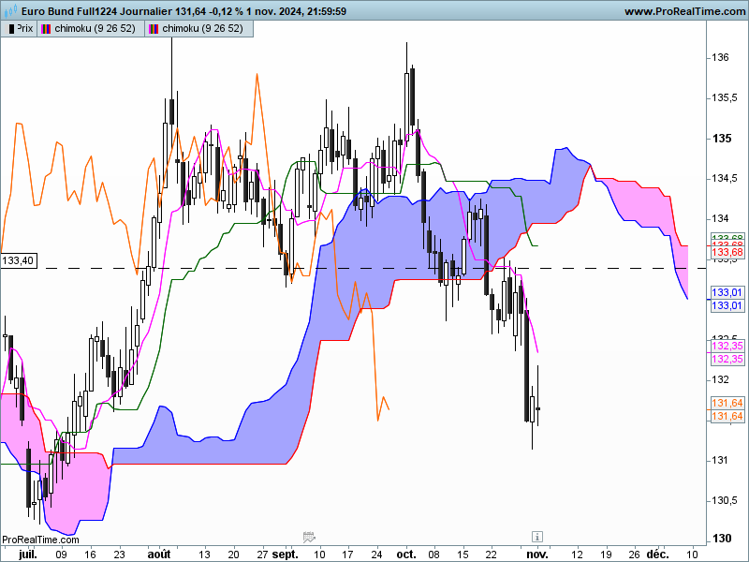
Après la hausse des prix, le twist du nuage observé les semaines précédentes laissait penser que sur le court terme une consolidation pouvait se mettre en place. Mais la direction à la baisse du nuage futur laisse peut de place à une dérive latérale. Ainsi prix et LS sont venus d’établir sous leur nuage respectif. Ils placent l’analyse de court terme dans un environnement baissier qui est favorable à la venue des cours sur la zone de support de la dérive latérale de moyen terme.
Pour autant la longue bougie noire de mercredi (J-3) a probablement asséché une bonne partie du flux baissier. Le marché s’est aussi un peu trop éloigné de sa TS signe d’excès et les indicateurs techniques entrent en zone de survente. Ainsi les dernières bougies de type doji peuvent indiquer que la force vendeuse s’est épuisée.
Dans ce contexte, il faudra attendre un dépassement de 132.18 et un maintien des prix au-dessus de ce point pour envisager un mouvement de rachat de shorts pouvant déboucher sur un courant acheteur plus solide.

CONCLUSION : Le contexte de long terme reste baissier et le maintien des prix sous 136.30 avantagera cet environnement.
Le moyen terme continue son développement au sein d’une dérive latérale. Le passage des prix sous le point d’équilibre de 132.73 milite pour une poursuite de la baisse sur 127.85.
Sur le court terme, les vendeurs ont dominé les échanges cette semaine mais une situation de survente pourrait affaiblir le mouvement qui en dépassement de 132.18 devrait inciter les baissiers à protéger leurs gains.

ATTAL JEAN-LUC

TS (mauve) = plus haut + plus bas sur les 9 dernières périodes
2

KS (vert) = plus haut + plus bas sur les 26 dernières périodes
2

LS (orange) = clôture décalée de 26 périodes en arrière

SSA (bordure du nuage) = TS + KS projetée 26 périodes en avant
2

SSB (bordure opposée du nuage) = plus haut + plus bas sur les 52 dernières
2

périodes, projetées 26 périodes en avant

Unités de temps :

W: weekly

D: daily

H4: base 4 heures

H1 : base horaire

30M : base 30 minutes

